汇编语言第三次实验
姓名：董自经 班级：计科221 学号：19222126
- 实验目的
- 回顾课上所学的转移指令、分支语句、循环语句
- 编写程序实现相应的内容
二、实验内容
1.计算X-|Y|+|Z|，并将计算结果输出显示
2.统计字符个数，种类包括字母的大小写，数字和其他字符
3.统计学生成绩，对给定的11名学生的成绩进行统计并给出最高分、最低分、中间值和排序后的结果
三、实验步骤
1.表达式求值
（1）程序流程
程序先将表达式输出，之后将x的值存放到ax中，再判断y的值，如果大于0就直接进入ly进行计算，如果小于0就用0减去y并存放到bx中，在重新对y赋值，此时y必大于0，可以进入ly进行计算，z同理。
（2）编写程序
data segment
input db 'x=20,y=24,z=-42',0dh,0ah,'x+|y|-|z|=$'
x db 20h
y db 24h
z db -42h
data ends

; stack segment
; db 200 dup(0)
; stack ends

code segment
assume ds:data,cs:code ;,ss:stack ;假定每个段的段寄存器，但是需要自己赋值
begin:
mov ax,data
mov ds,ax
; mov ax,stack
; mov ss,ax
lea dx,input
mov ah,09h ;显示要计算的内容
int 21H
mov al,x ;将x赋给ax
cmp y,0
jge Ly ;将y与0比较，大于等于0就跳转到ly，直接相加
mov bl,0
sub bl,y ;bl为0，减去y就是|y|
mov y,bl ;将bl的值返回给y，继续执行ly
ly:
add al,y
cmp z,0
jge lz ;将z与0比较，大于等于0就跳转到lz，直接相加
mov bl,0
sub bl,z
mov z,bl
lz:
sub al,z
mov dl,al ;将al中的值转移到dl中准备输出
add dl,30H ;dl中的数字加上48，转化为ascii输出
mov ah,2 ;显示命令
int 21H ;终止命令
mov ah,4CH ;停止命令
int 21H
code ends
end begin

（3）程序执行
a.将式子输出
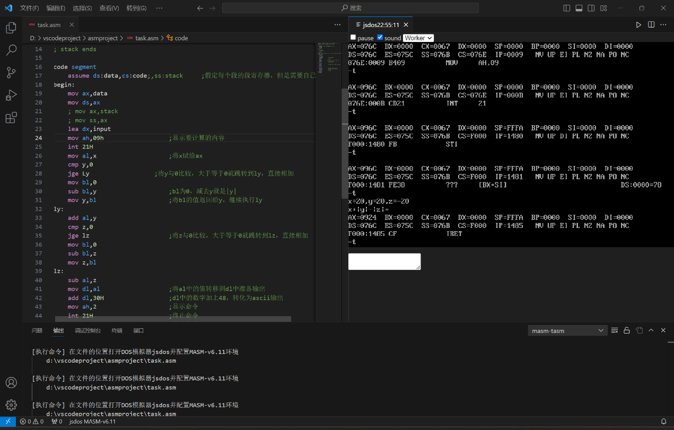

b.将x存放到ax中，并将y与0比较，之后与ax进行相加
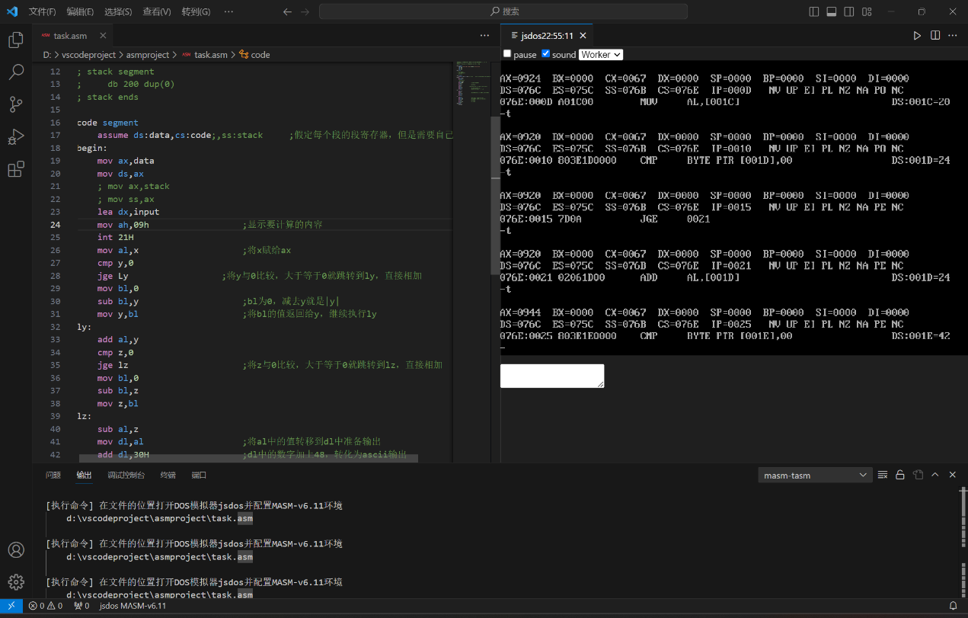
c.将z与0比较并于ax相减
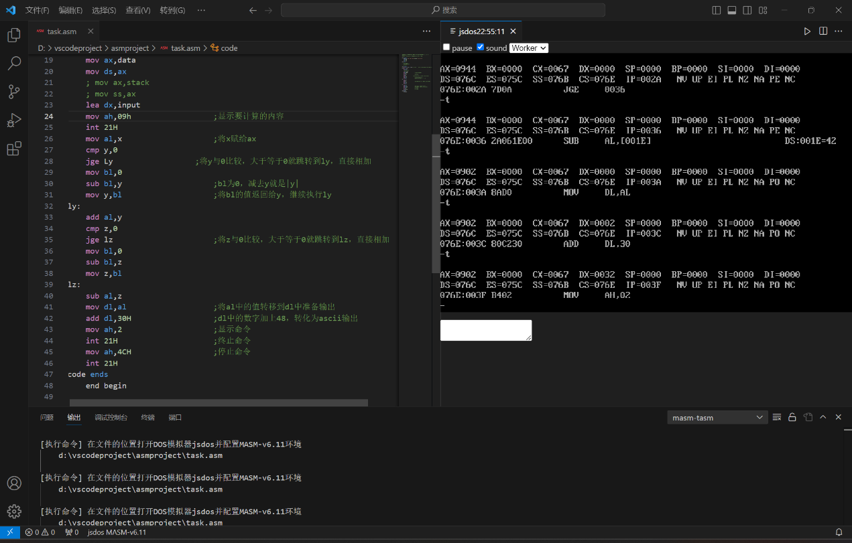

d.使用02号指令对结果进行输出
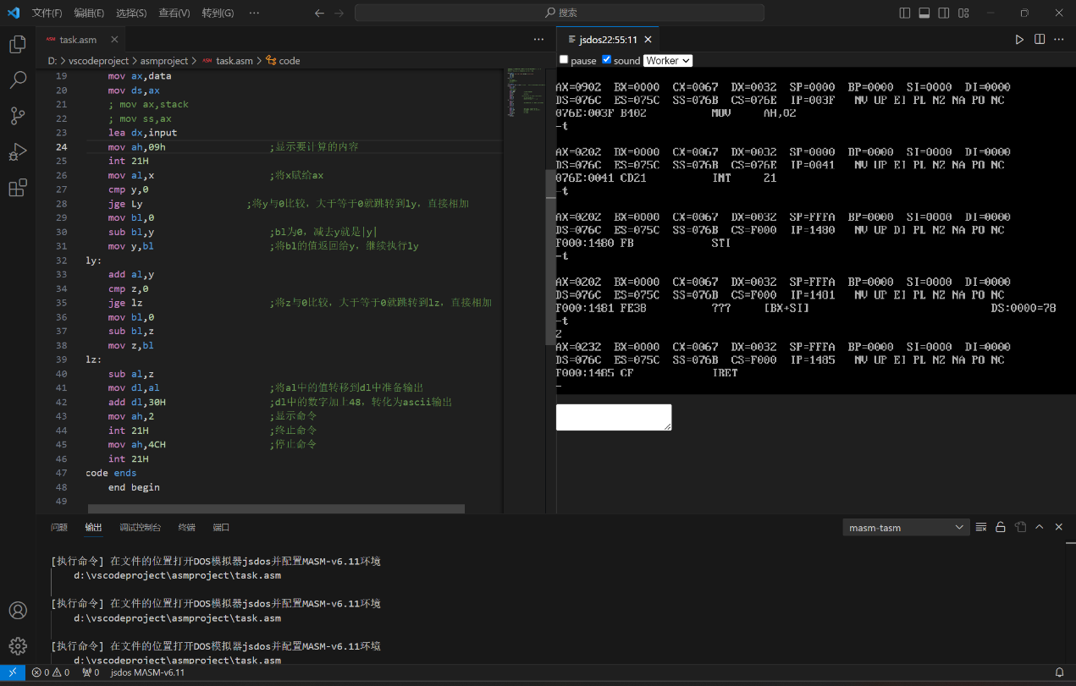
2.统计字符
（1）程序流程
用cx作为剩余字符总量，bx为数组指针，指向当前字符。对字符进行比较如果字符大于61H，跳转到letter_l进行小写字母的判断，如果符合条件小于7aH，则跳转到count_letter对dl加一，对于大写字母和数字的判断类似于此。最后对计数结果进行输出。
（2）编写程序
data segment
buf db 10,'12DH.s34b3',3 dup(0) ;预定义字符串
data ends
code segment
assume ds:data,cs:code
begin:
mov ax,data
mov ds,ax
mov cx,10 ;总共的数量，用于循环
mov bx,0 ;视为数组下标
mov dx,0 ;
do:
inc bx ;此处先自增说明数组从1开始
mov al,buf[bx]
cmp al,61H
jge letter_l
cmp al,41H ;41H->A
jge letter_U ;大于等于跳转
cmp al,30H ;30h->0
jge digit
dec cx
jnz do ;判断cx是否为0，不为0继续循环
jz done ;为0跳到done
letter_l:
cmp al,7aH ;7aH->z
jle count_letter ;小于等于跳转
dec cx
jnz do
jz done
letter_U:
cmp al,5a ;5a->Z
jle count_letter
dec cx
jnz do
jz done
count_letter:
add dl,1
dec cx
jnz do
jz done
digit:
cmp al,39H ;39H->9
jle count_digit
dec cx
jnz do
jz done
count_digit:
add dh,1
dec cx
jnz do
jz done
done:
mov byte ptr buf[11],dh
mov byte ptr buf[12],dl
mov al,buf
sub al,dh
sub al,dl
mov byte ptr buf[13],al
code ends
end begin

（3）程序执行
a.将字符数组的地址以及要用到的狄村存放到相应的寄存器中
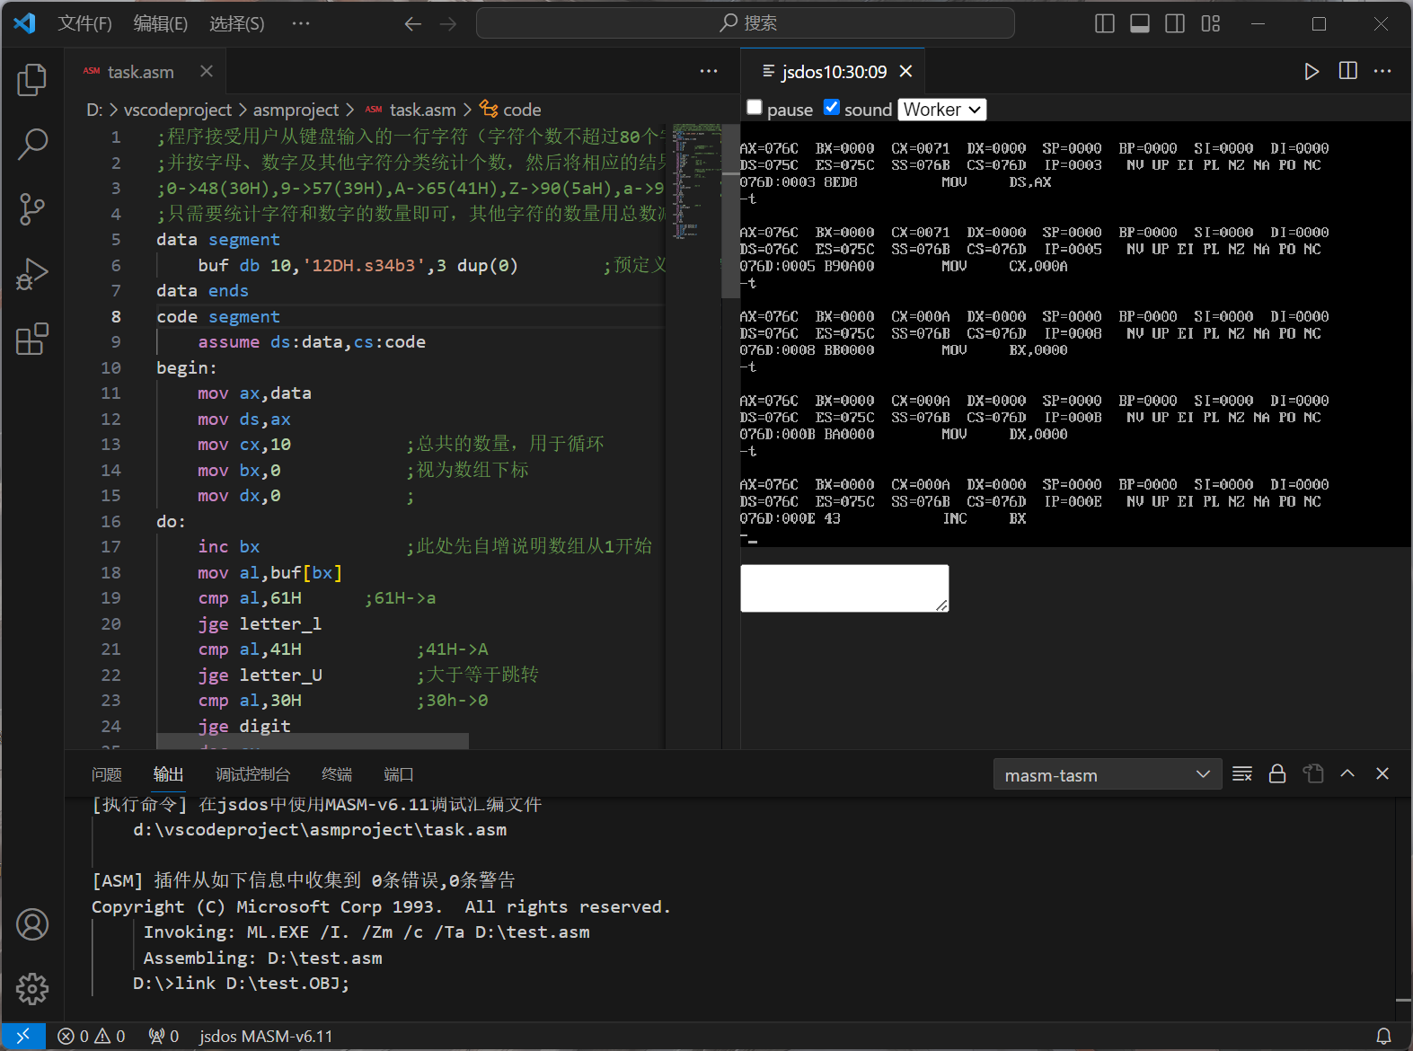
b.将第一个字符与61H和41H比较判断小写字母
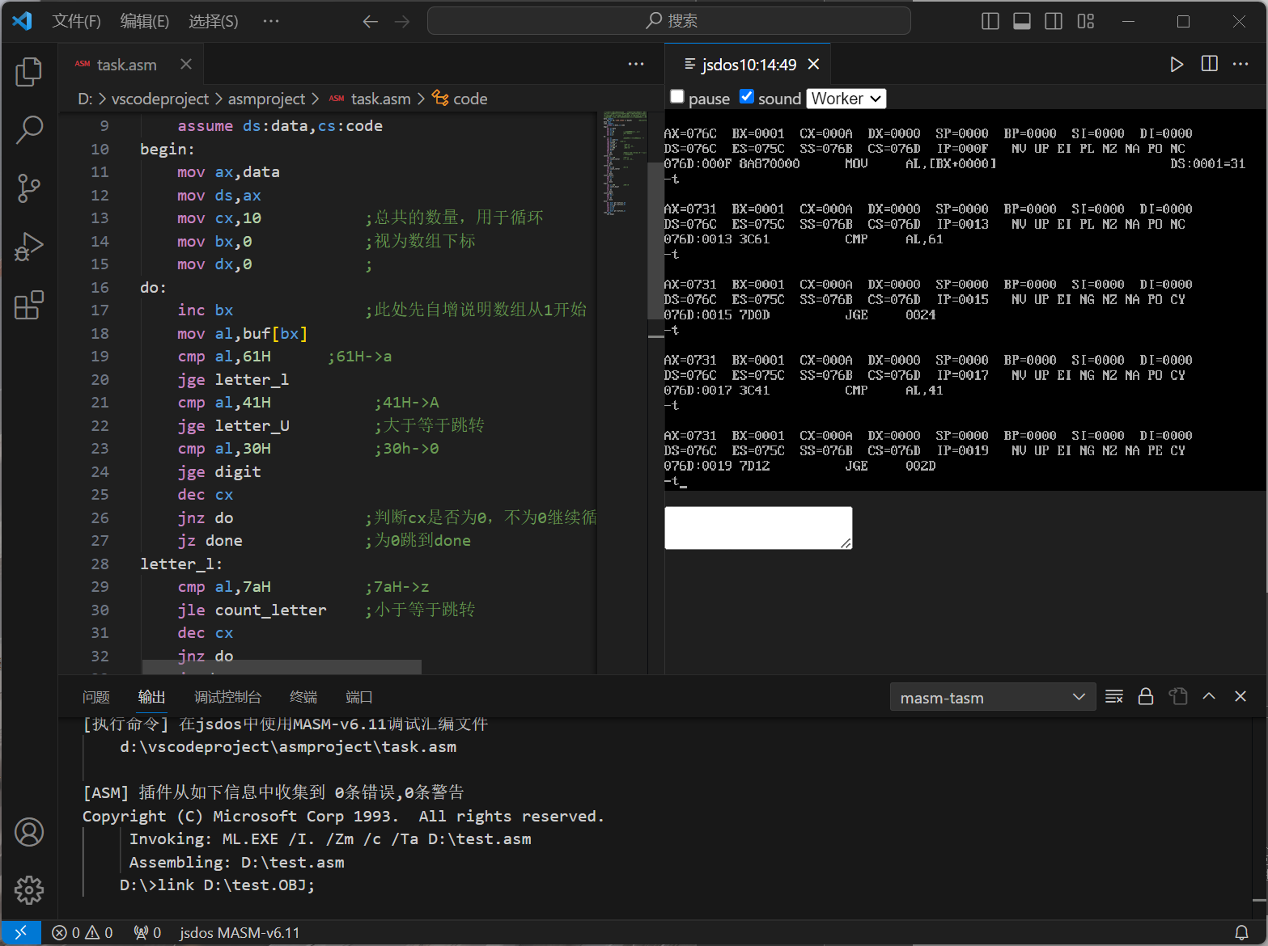
b.不满足，跳转到比较30H判断数字
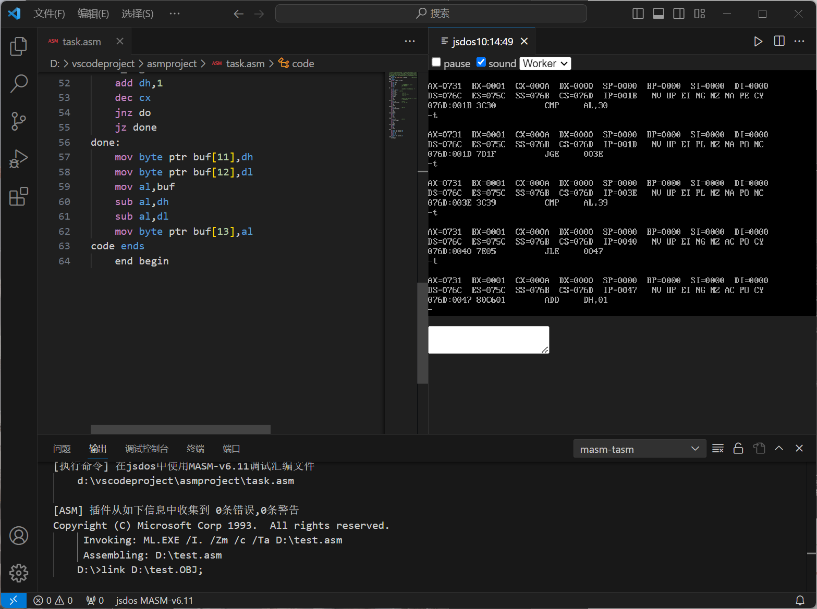
c.满足条件，跳转到计数环节
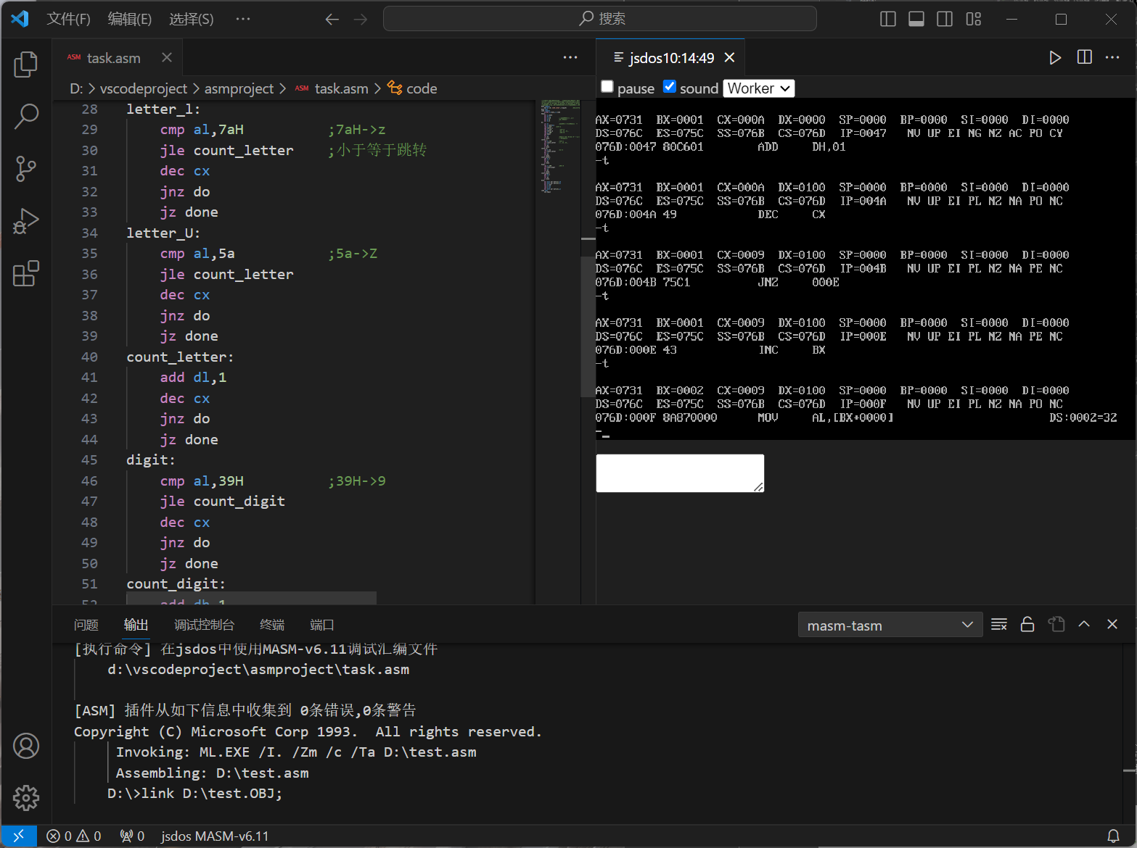
d.计数结束，输出结果
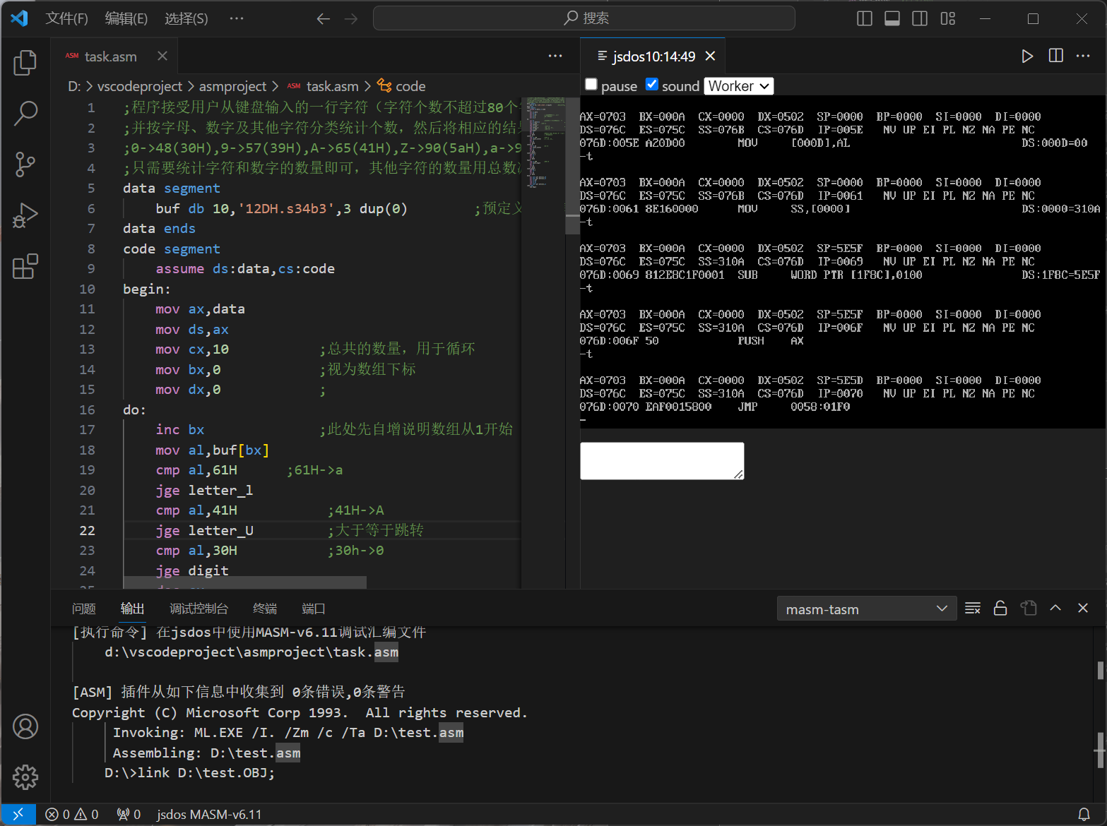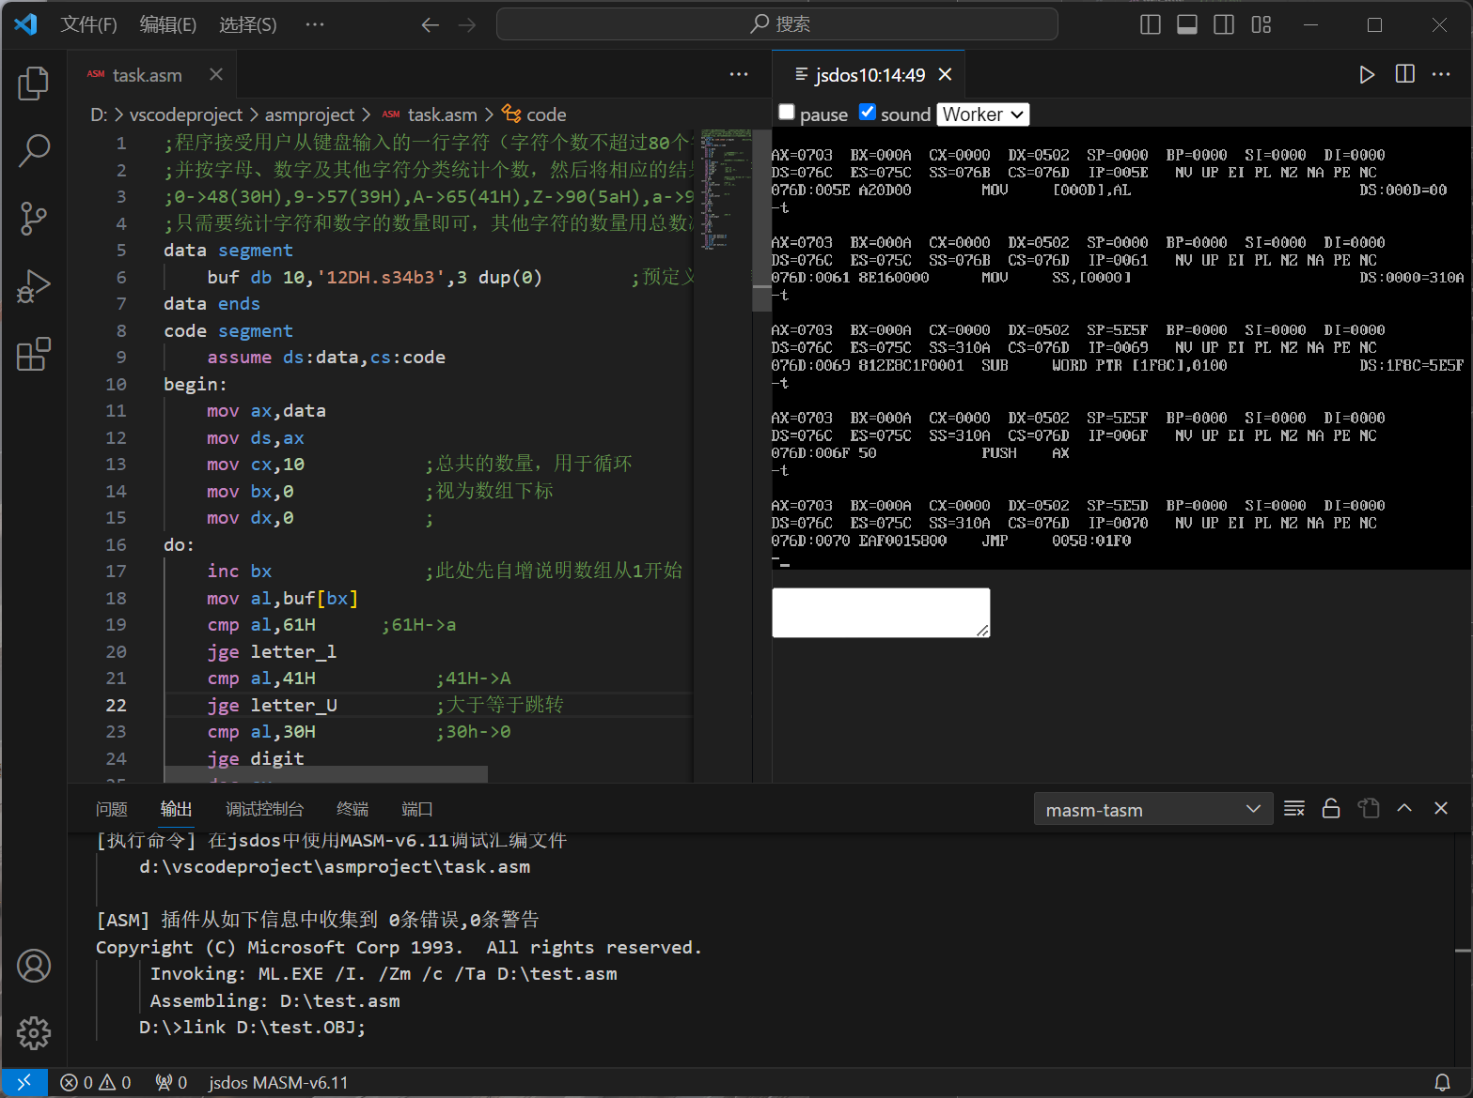
3.统计成绩
（1）程序流程
用cx代表总人数，si作为数组下标，di数组存放每种成绩的人数，之后依次将cx所指向的成绩与90、80、70、60进行比较，并写入di对应的位置，实现对数据的计数功能。完成计数后进行排序，采取选择排序对成绩进行排序，排序完成后输出数组。
（2）编写程序
data segment
buf db 89,76,91,93,58,64,83,81,45,72,84
tj db 5 dup(0) ;0为100-90,1为90-80,2为80-70,3为70-60,4为60-0
info1 db 0dH,0ah,'THE numberof people between100-90 90-80 80-70 70-60 59-0 is:$'
info2 db 0dH,0ah,'cong gao dao di pai xu hou ,11 ge ren de cheng ji xu lie wei:$'
data ends
code segment
assume cs:code,ds:data
begin:
;di存放每个分段的人数，cx判断次数，al存放每个数组元素，bl用于对数组写入数据
;dl,dx存放要输出的内容，ah用于输出
mov ax,data
mov ds,ax
mov cx,11 ;cx为总人数
lea si,buf
lea di,tj
range:
mov al,[si]
cmp al,90
jge higher90
cmp al,80

jge higher80
cmp al,70
jge higher70
cmp al,60
jge higher60
mov bl,[di+4]
inc si
loop range
jmp finishcount
higher90:
mov bl,[di]
inc bl
mov [di],bl
inc si
loop range
jmp finishcount
higher80:
mov bl,[di+1]
inc bl
mov [di+1],bl
inc si
loop range
jmp finishcount
higher70:
mov bl,[di+2]
inc bl
mov [di+2],bl
inc si
loop range
jmp finishcount
higher60:
mov bl,[di+3]
inc bl
mov [di+3],bl
inc si
loop range
jmp finishcount
finishcount:
lea dx,info1
mov ah,9
int 21h
mov dl,0dH
mov ah,2
int 21h
mov dl,0ah
mov ah,2
int 21h
lea di,tj
mov cx,5
printnum:
mov dl,[di]
inc di
add dl,30h ;将数字转换为ascii码才能输出正确的数字(仅限个位数)
mov ah,2
int 21h
mov dl,20h
mov ah,2
int 21h
loop printnum
mov dl,0dH
mov ah,2
int 21h
mov dl,0ah
mov ah,2
int 21h
mov cx,11 ;计数结束，进行排序，重新赋值cx为数组个数
;选择排序
;for (i = 0 ; i < len - 1 ; i++){
; int min = i;
; for (j = i + 1; j < len; j++) //走訪未排序的元素
; if (arr[j] < arr[min]) //找到目前最小值
; min = j; //紀錄最小值
; swap(&arr[min], &arr[i]); //做交換
; }
outloop:;cx为默认循环的确定条件
mov si,11 ;选择排序(找到后面最小的数字，拿到前面)
sub si,cx
mov bl,buf[si] ;选定第一个数字为最大数
mov dx,si ;dx用于存放最大数的位置
interloop:
inc si
cmp bl,buf[si]
jl changem
cmp si,11
jl interloop
jmp gooutinterloop
changem:
mov bl,buf[si]
mov dx,si
cmp si,11
jl interloop
jmp gooutinterloop
gooutinterloop:
mov si,11
sub si,cx
xchg buf[si],bl
mov di,dx
xchg bl,buf[di]
loop outloop
finish:
lea si,buf
mov cx,11
mov bx,0ah
lea dx,info2
mov ah,9
int 21h
mov dl,0dh
mov ah,2
int 21h
mov dl,0ah
mov ah,2
int 21h
print:
mov al,buf[si]
mov ah,00h
inc si
div bl;字节默认用ax/oprd
mov dh,ah
mov dl,al
add dl,30h
mov ah,2
int 21h
mov dl,20h
mov ah,2
int 21h
loop print
mov ah,4ch
int 21h
code ends
end begin

（3）程序执行
a.数据存入相应的寄存器
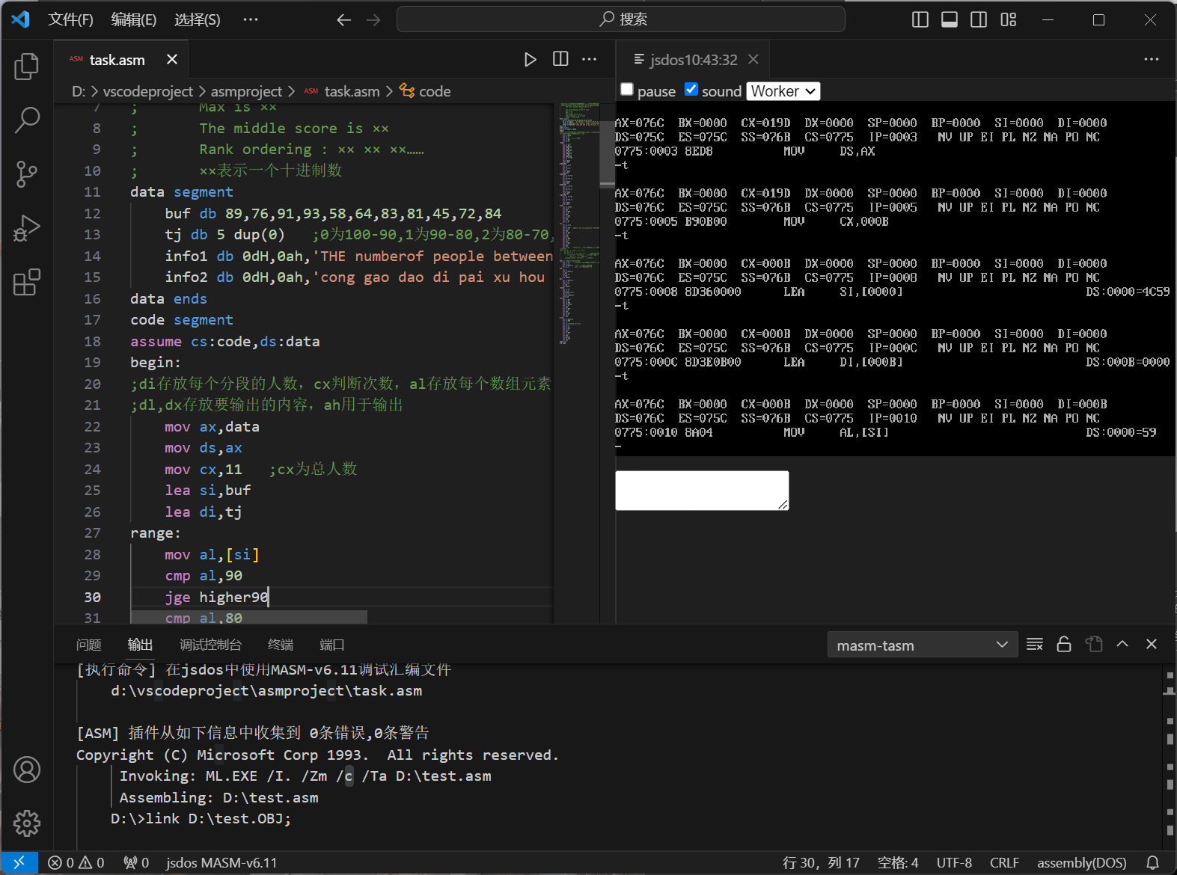
b.将数据依次与90、80、70、60比较得出相应的档位并计数
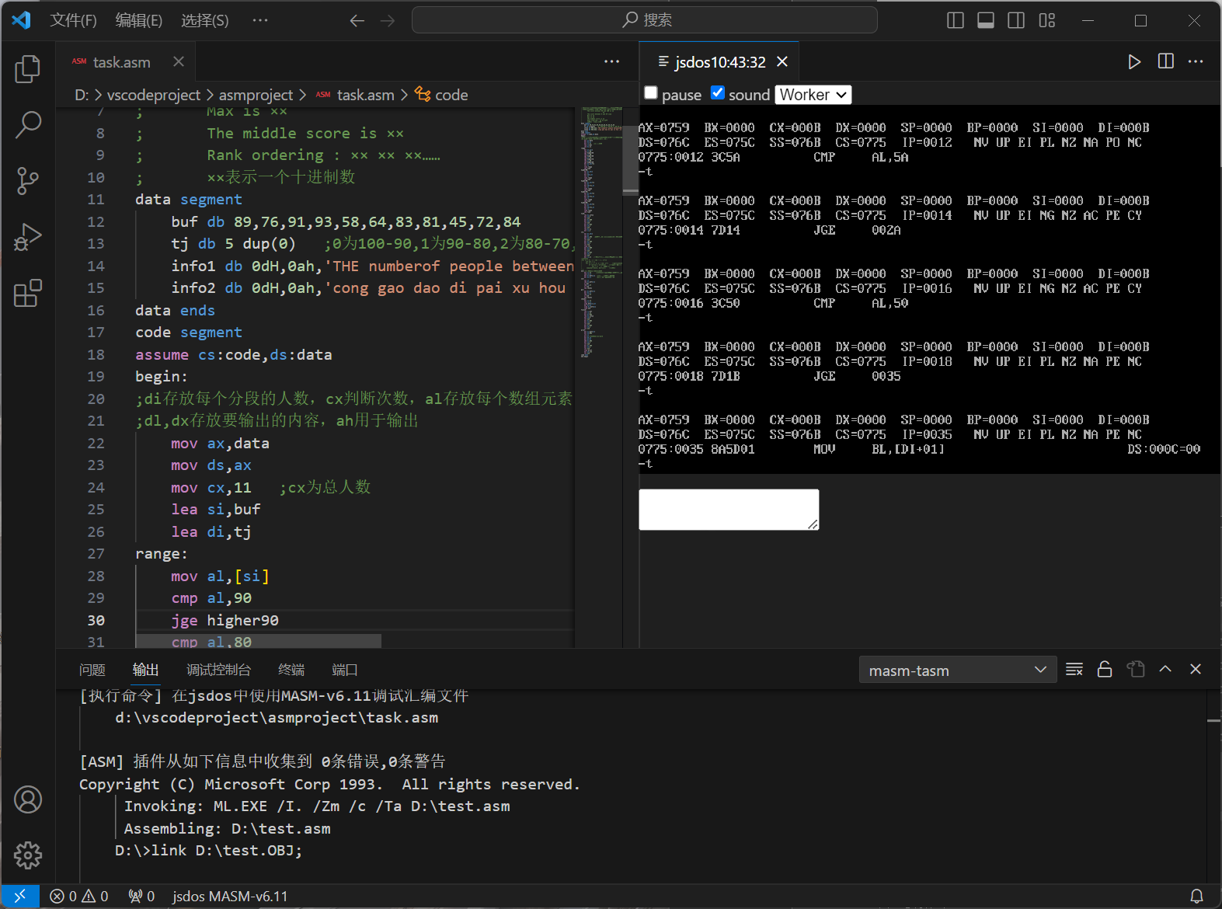
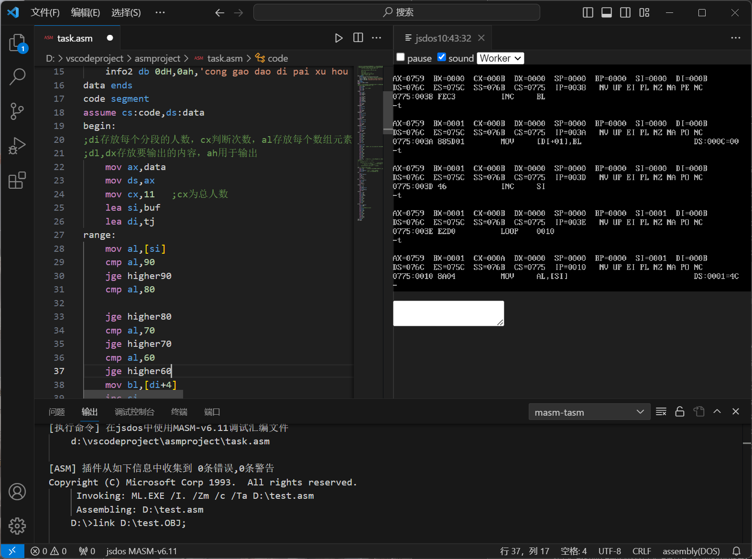
c.输出计数结果
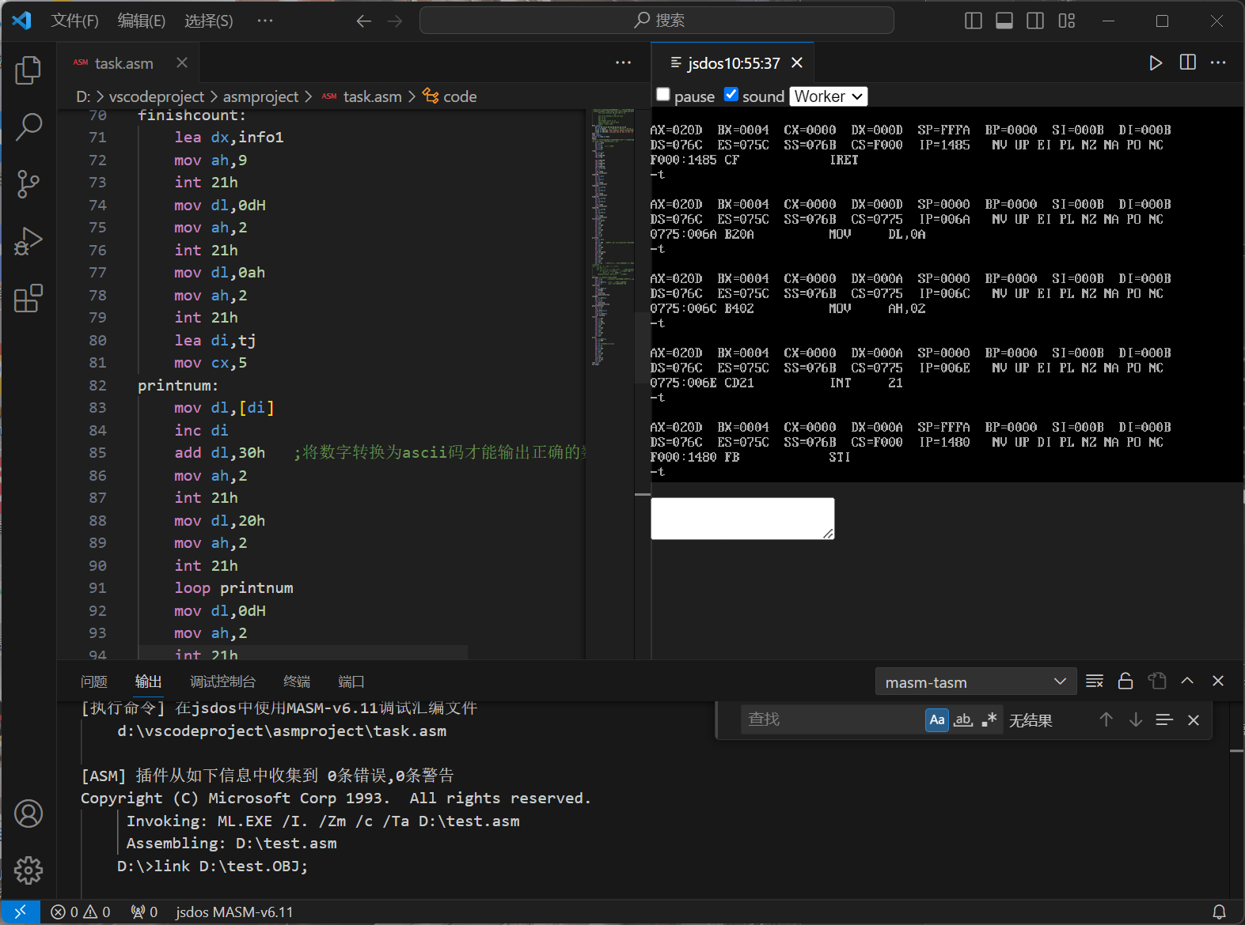
e.进行排序，并找出最大最小值
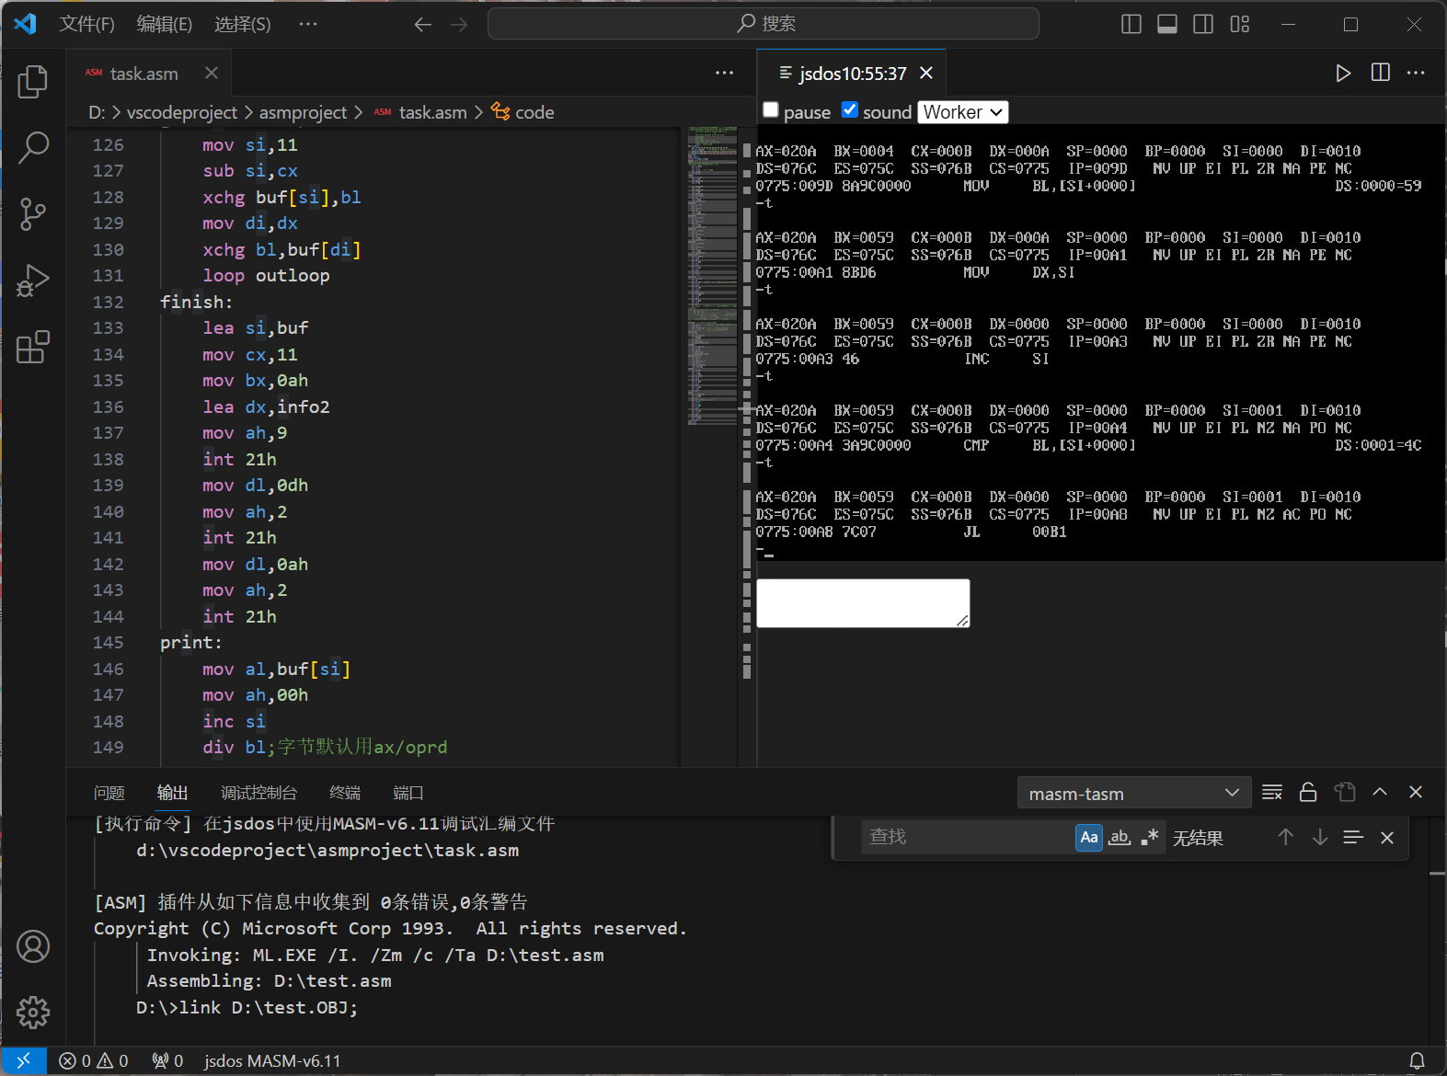
d.完成排序，输出最终结果
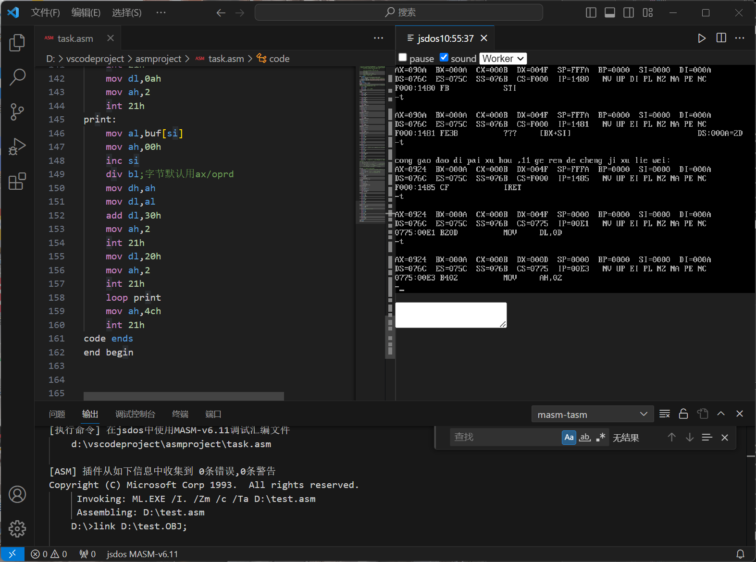
四、心得体会
对于汇编程序的编写使得我对于汇编语言有了更加深刻的理解，尤其是对跳转条件的判断，需要时刻注意cx的值，如果有一次cx的值，那么循环就会进入错误，之后的程序包括最后的结果都是错的。
汇编语言不同于c++等高级语言，是一种比较底层的语言，程序编写较为复杂，一些简单的比较在高级语言可能就一条语句，在汇编就是好几条语句，但这也使得我更加清晰地认识到了编写程序的逻辑结构的重要性。此外，几个题目也反映出我对于汇编语言知识的匮乏，在编写程序时很多指令都需要查阅书本，以后会加强对汇编语言的学习。

